



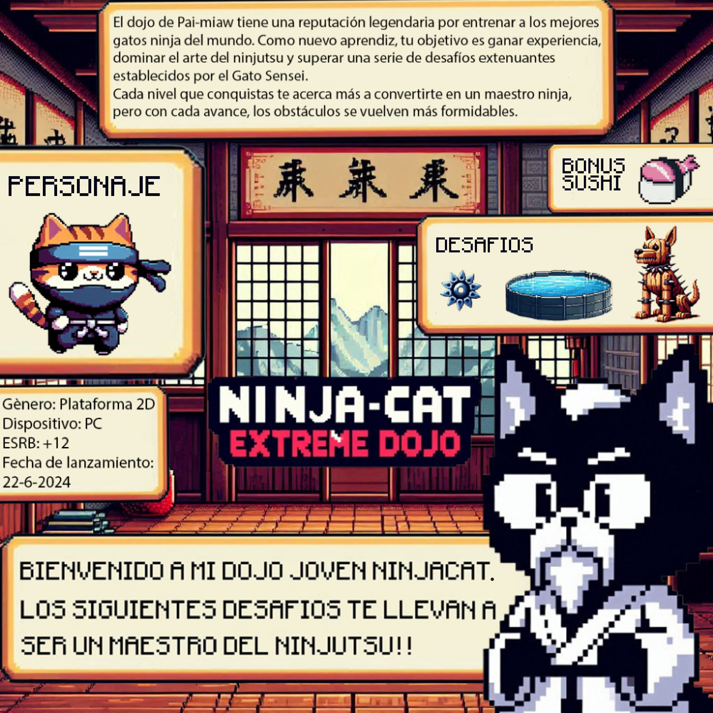

Conclusión

Párrafos de las conclusiones

Fuentes bibliográficas

-GDD

Se deben enunciar las fuentes (apuntes de la materia, páginas web, videos de youtube, libro (nombre, autor)